Sistem Informasi Akademik di SMK Purnama Bakti
Berbasis Java

Bustomi Abdul Goni
Informatika, Universitas Indraprasta PGRI
Email : Tominginimah@gmail.com

Abstrak
Tujuan dari penelitian adalah penerapan teknologi informasi saat ini telah menyebar hampir disemua bidang guna menunjang aktivitas sehari-hari, baik dalam dunia pendidikan, bisnis, hiburan, pemerintahan, dan lain sebagainya. Peningkatan kemampuan bersaing salah satunya adalah dengan memanfaatkan teknologi komunikasi dan informasi pada SMK Purnama Bakti dalam pengolahan data akademiknya masih menggunakan sistem komputerisasi sederhana yaitu Microsoft Excell, sehingga memungkinkan banyak sekali kesalahan dalam pengolahan data akademik, hal tersebut dapat menghambat pelayanan akademik terhadap siswa-siswa dan guru serta mengakibatkan kesulitan dalam pencarian data dan menyita banyak waktu dalam pembuatan laporan. Tujuan penelitian ini adalah mengimplementasi sistem informasi akademik di SMK Purnama Bakti sehingga dapat mempermudah dalam pengolahan data akademik seperti data siswa, data guru, data nilai, data jabatan, data absensi, dan data mata pelajaran serta dapat mengatasi masalah yang ada. Metode penelitian yang digunakan menggunakan metode waterfall, dimana dalam pengumpulan data, dilakukan dengan observasi dan wawancara. Hasil dari penelitian ini adalah sistem informasi akademik yang dapat membantu mempercepat kinerja sekolah serta memudahkan sekolah untuk mendapatkan informasi yang dibutuhkan secara tepat, cepat, dan akurat.
Kata Kunci : Sistem, Informasi Akademik, SMK Purnama Bakti, Java.

Pendahuluan
Penerapan teknologi informasi saat ini telah menyebar hampir di semua bidang guna menunjang aktivitas sehari-hari, baik dalam dunia pendidikan, bisnis, hiburan, pemerintahan, dan lain sebagainya. Dalam bidang Pendidikan terutama swasta, kemampuan bersaing ditentukan oleh tingkat pelayanan kepada para siswa dan siswi dalam hal sistem informasi akademik. Peningkatan kemampuan bersaing salah satunya adalah dengan memanfaatkan teknologi komunikasi dan informasi (Homaidi 2016).
Ketidak tersediaan sistem informasi akademik di SMK Purnama Bakti mengakibatkan beberapa permasalahan pada pengolahan dan penyimpanan data. Setiap ada informasi akademik di Sekolah tersebut masih menemui kendala yaitu pengelolaan maupun pengarsipan data akademik sekolah yang masih menggunakan cara manual. Kendala yang dihadapi adalah sering terjadinya keterlambatan dalam mengolah data nilai siswa di SMK Purnama Bakti (Wanti 2019). Hasil penelitian menunjukkan bahwa inputan data pengolahan nilai siswa pada SMK Purnama Bakti masih menggunakan sistem manual seperti dokumen yang disimpan dan penginputan masih menggunakan Microsoft Excel sehingga proses pencarian laporan menjadi terlambat. Dengan tersedianya sistem informasi yang dapat mengolah data akademik yang ada dapat membantu memaksimalkan kegiatan operasional di sekolah SMK Purnama Bakti itu sendiri (Wanti 2019).
SMK Purnama Bakti adalah sebuah Sekolah yang memiliki beberapa jurusan antara lain Teknik Komputer Jaringan (TKJ), Teknik Sepeda Motor (TSM), Multi Media (MM).
Oleh sebab itu dalam mengerjakan Skripsi ini, penulis akan membahas mengenai satu masalah yang dihadapi oleh SMK Purnama Bakti, mengenai Informasi Akademik dengan suatu sistem usulan yang berjudul “Sistem Informasi Akademik di SMK Purnama Bakti Cibinong Berbasis Java”.
Berdasarkan latar belakang masalah, berikut ini beberapa hal yang menjadi identifikasi masalah, yaitu :
- Pencatatan data-data master Jabatan, guru, siswa, mapel, data-data proses kelas, rombongan belajar, jadwal, data-data akademik absen nilai raport.
- Pencatatan data akademik yang meliputi data mata pelajaran , data rombongan belajar, data kelas, data jadwal pelajaran, data absensi, data nilai dengan hasil akhir rapor.
- Mengimplementasi Sistem Informasi Akademik SMK Purnama Bakti di Cibinong.
Batasan masalah pada penulisan Ilmiah ini adalah dimana penulis hanya membahas mengenai Sistem Informasi Akademik di SMK Purnama Bakti yang dikhususkan untuk :
- Sistem Informasi hanya mengenai pencatatan data siswa, pencatatan data pribadi siswa, pencatatan mata pelajaran, pencatatan rombongan belajar, pencatatan data guru, pencatatan nilai yang diperoleh siswa beserta perhitungan nilai akhirnya untuk aspek kognitif dan psikomotorik dan pencatatan nilai kepribadian siswa serta nilai extrakulikuler.
- Struktur Database yang digunakan sistem ini menjadi satu dengan sistem informasi lainya.
- Mengimplementasi Sistem Informasi Akademik SMK Purnama Bakti di Cibinong .
- Bahasa pemograman yang digunakan adalah Java 2 Standart Edition dan menggunakan database MYSQL yang bekerja di bawah Sistem Operasi Linux.

Landasan Teori

Pengertian sistem dapat dikelompokkan dalam dua kelompok dalam mendefenisikan sistem yaitu penekanan pada prosedurnya dan menekankan pada komponen atau elemennya (Al Fatta 2007).
Sistem adalah suatu design yang menentukan bagaimana suatu sistem akan menyelesaikan apa yang mesti diselesaikan (Wanti 2019).
Sistem adalah suatu jaringan prosedur yang dibuat menurut pola yang terpadu untuk melaksanakan kegiatan pokok perusahaan.
Sistem adalah rangkaian dari dua atau lebih komponen-komponen yang saling berhubungan, yang berinteraksi untuk mencapai suatu tujuan.Sebagian besar sistem terdiridari subsistem yang lebih kecil yang mendukung sistem yang lebih besar (Ardhiansyah, A. I dan Mamay 2017).
Sistem merupakan serangkaian bagian yang saling tergantung dan bekerja sama untuk mencapai tujuan tertentu (Anam, K dan Asep 2018).
Berdasarkan beberapa pengertian diatas, dapat disimpulkan bahwa sistem adalah kumpulan beberapa komponen yang saling berhubungan agar dapat menjalankan suatu proses dan mencapai tujuan yang sama.
Berdasarkan beberapa pengertian diatas, dapat disimpulkan bahwa sistem adalah kumpulan beberapa komponen yang saling berhubungan agar dapat menjalankan suatu proses dan mencapai tujuan yang sama.
Informasi adalah data yang dikelola dan diproses untuk memberikan arti dan memperbaiki proses pengambilan keputusan (Yakub 2012).
Informasi adalah data yang telah diorganisasi dan telah memiliki kegunaan dan manfaat (Jogiyanto 2005).
Berdasarkan beberapa pengertin diatas, dapat disimpulkakn bahwa informasi adalah data yang telah diolah sedemikian rupa dan dapat dipertanggung jawabkan kebenarannya.

Metodologi Penelitian

Penelitian ini dilaksanakan pada bulan Maret 2020 sampai dengan bulan Juni 2020.
Pada penelitian tugas akhir yang dilakukan ini, penulis memilih di Sekolah SMK Purnama Bakti beralamat di Jl. Nanggewer IndahNo. 46, Pakansari, Cibinong, Bogor, Jawa Barat 16915 sebagai tempat penelitian dan perancangan sistem informasi akademik.
Metode penelitian yang digunakan adalah metode waterfall atau air terjun adalah model pengembangan sistem yang dilakukan secara sistematis atau berurutan. model ini adalah model klasik yang bersifat sistematis, berurutan dalam membangun sebuah software. Metode ini sering disebut dengan classic life cycle.

Metode Waterfall

Gambar 1. Model Sistem waterfall

Hasil dan Pembahasan
Diagram Konteks
Gambar 2. Diagram Konteks
(Sumber : Peneliti)
Bentuk Unnormalisasi
Gambar 3. Bentuk Unnormalisasi

Bentuk Normalisasi ke-1 (1NF)
Gambar 4. Bentuk Normalisasi ke-1 (1NF)

Entity Relationship Diagram (ERD)
Gambar 5. ERD (Entity Relationship Diagram)
Tampilan dan Penjelasan Layar, Tampilan Format Masukan, dan Tampilan Keluaran
Tampilan Form Login
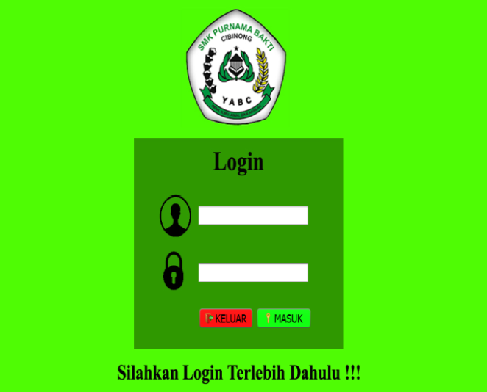
Gambar 6. Tampilan Form Masukan Login

Form login ini muncul disaat awal pengoprasian program terdapat kepala sekolah, admin sekaligus guru dan guru sebagai user. Masukan username dan password yang sesuai dengan hak akses supaya dapat mengoprasikan sistem Informasi Akademik, jika username dan password sesuai, maka akan masuk pada tampilan menu utama.

Form Menu Utama
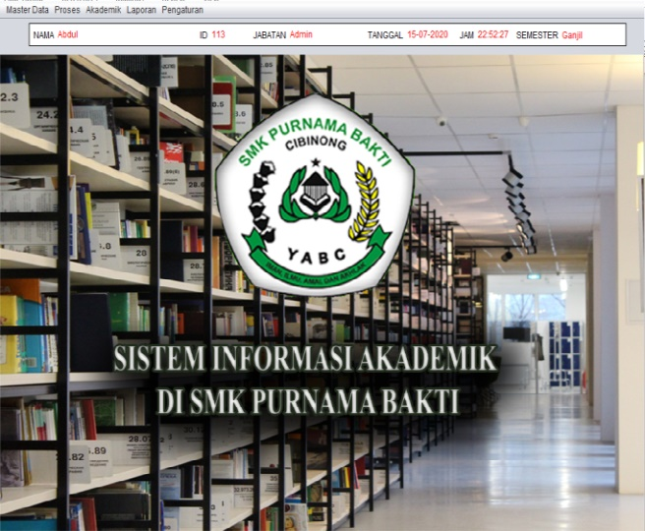
Gambar 7. Tampilan Form Masukan Menu Utama

Form menu utama ini terdapat beberapa menu bar yang akan menampilkan form-form pendataan, diantaranya adalah :
    - Jabatan Guru, akan menampilkan form jabatan guru
    - Guru, akan menampilkan form guru
    - Siswa, akan menampilkan form siswa
    - Mata Pelajaran, akan menampilkan form mata pelajaran
    - Kelas, akan menampilkan form kelas
    - Rombongan Belajar, akan menampilkan form rombongan belajar
    - Jadwal, akan menampilkan form jadwal
    - Absen, akan menampilkan form absen
    - Nilai, akan menampilkan form nilai
    - Rapor, akan menampilkan form rapor siswa
    - Laporan Data Guru, akan menampilkan form laporan data guru
    - Laporan Data Siswa, akan menampilkan form laporan data siswa
    - Laporan Data Mata Pelajaran, akan menampilkan form laporan data mata pelajaran
    - Laporan Data Kelas, akan menampilkan form laporan data kelas
    - Laporan Data Rombel, akan menampilkan form laporan data rombel
    - Laporan Data Jadwal, akan menampilkan form laporan data jadwal
    - Akun, akan menampilkan form masukan pengaturan akun
    - Log Out, untuk kembali ke form masukan login

Tampilan Form Rapor Siswa

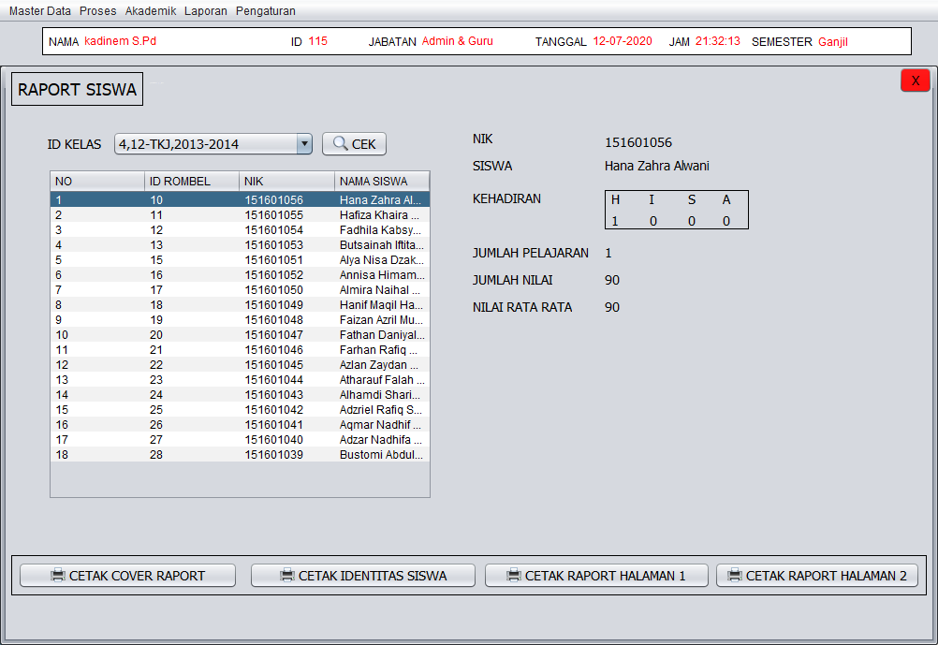
Gambar 8. Tampilan Form Rapor Siswa

Tampilan Keluaran Sampul Rapor
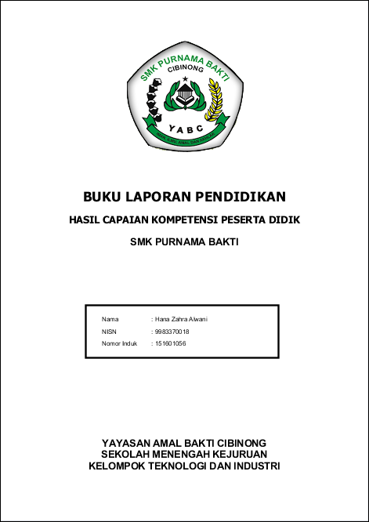
Gambar 9. Tampilan Keluaran Sampul Rapor

Keluaran sampul rapor merupakan hasil dari cetak cover rapor pada form masukan rapor siswa.

Tampilan Keluaran Identitas Siswa

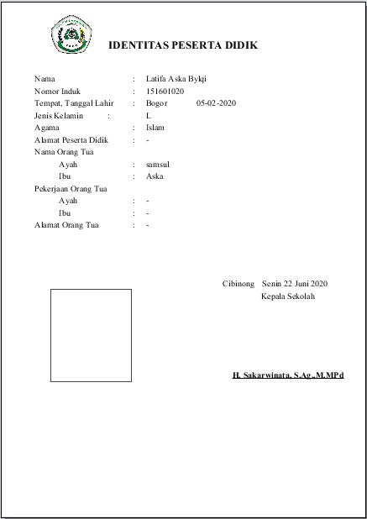
Gambar 10. Tampilan Keluaran Identitas Siswa

Keluaran identitas siswa merupakan hasil dari cetak cover identitas pada form masukan rapor siswa yang berisikan data diri siswa.

Tampilan Keluaran Rapor Halaman Pertama
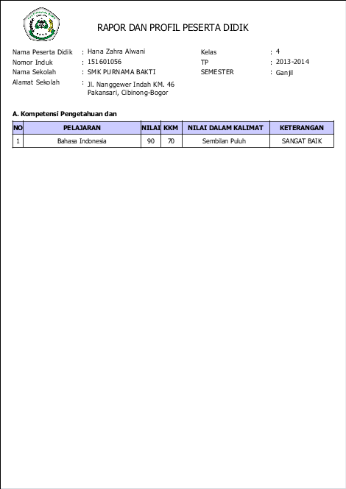
Gambar 11. Tampilan Keluaran Rapor Halaman Pertama
Keluaran rapor halaman pertama merupakan hasil dari cetak rapor halaman 1 pada form masukan siswa yang berisikan nilai kompetensi pengetahuan siswa.
Tampilan Keluaran Rapor Halaman Kedua
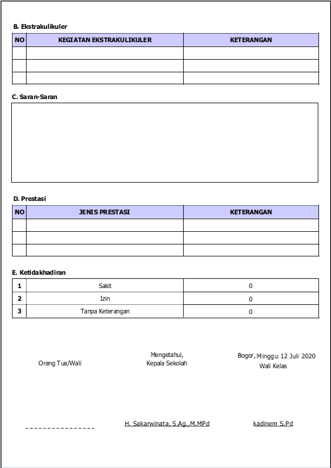
Gambar 12. Tampilan Keluaran Rapor Halaman Kedua
Keluaran rapor halaman kedua hasil dari cetak rapor halaman 2 pada form masukan rapor siswa yang berisikan kegiatan ektrakulikuler, saran-saran, prestasi dan ketidak hadiran siswa SMK Purnama Bakti.

Simpulan
Sistem Informasi Akademik pada SMK Purnama Bakti yang dikembangkan merupakan aplikasi desktop yang dapat memudahkan bagu guru dalam menunjang kegiatan proses belajar mengajar. Dari hasil penelitian dapat disimpulkan beberapa hal sebagai berikut :
- Pengumpulan data dilakukan dengan 4 cara : yaitu melakukan peninjauan lapangan mengenai proses pengolahan nilai, melakukan analisis dokumen terkait seperti blangko-blangko penilaian dan laporan nilai siswa.
- Kebutuhan fungsional dimodelkan dalam DAD yang terdiri dari beberapa susunan, diantaranya : menentukan hak akses dari pengguna, mengelola data guru, mengelola data siswa, data mata pelajaran, data kelompok mata pelajaran, data nilai, data pegawai, data wali kelas, laporan data siswa, laporan data nilai siswa, laporan data pegawai dan objek yang terlibat dari tiga, yaitu admin, guru dan siswa.
- Sistem Informasi Akademik ini dirancang sebagai solusi bagi pihak SMK Purnama Bakti Cibinong untuk mengelola bagiana akademik dalam penyajian laporan nilai serta keaktifan siswa secara cepat dan tepat dibandingkan secara manual, sehingga kinerja dalam mencapai pekerjaan dapat diwujudkan secara lebih maksimal.
- Sistem Informasi Akademik dibuat bersifat intern, artinya pengguna program ini hanya kalangan tertentu yang memiliki hak akses terdapat system ini, yaitu guru, kepala sekolah dan operator atau admin.
- Sistem Informasi Akademik ini juga memberikan informasi mengenai daftar pegawai, siswa dan mata pelajaran.

Saran
Dalam sistem ini masih banyak kekurangan dan kelemahan, oleh karena itu untuk pengembangan selajutnya disarankan :
- Sistem Informasi Akademik pada SMK Purnama Bakti Cibinong ini telah berhasil dibangun sesuai dengan kebutuhan, akan tetapi memerlukan pengembangan lebih lanjut agar dapat digunakan lebih baik. Diharapkan untuk pegembangan selanjutnya tampilan ini dapat digunakan lebih baik. Diharapkan untuk pengembangan selajutnya tampilan ini dapat dibuat secara sempurna dan dapat dikembangkan lagi agar lebih kompleks.
- Hendaknya dalam peng-input-an nilai raport atau absensi diperhatikan ketelitian, sehingga tidak terdpat kesalahan dalam penyampaian informasi kepada pihak yang memerlukan informasi tersebut.
- Perancangan Sistem Informasi Akademik ini hendaknya segera ditindaklanjuti untuk direalisasikan oleh pihak SMK Purnama Bakti Cibinong, sehingga dapat mencapai serta mewujudkan kinerja yang lebih baik dan maksimal.

Daftar Pustaka

Anam, K dan Asep, T. .. 2018. “Analisa Dan Perancangan Sistem Informasi Akademik Berbasis Web Pada Mi Al-Musyidiyyah Al-Asyirotussyafi’iyyah.” Jurnal Teknik Informatika 11(2).
Ardhiansyah, A. I dan Mamay, S. 2017. “Sistem Informasi Pengolahan Sertifikat Berbasis Web Di Divisi Training Seamolec.” JMII 2(1).
Al Fatta, H. 2007. Perancangan Sistem Informasi Untuk Keunggulan Bersaing Perusahaan Dan Organisasi Modern. Yogyakarta: Andi Offset.
Homaidi, A. 2016. “Sistem Informasi Akademik AMIK Ibrahimu.” Jurnal Ilmiah Informatika 1(1):17:23.
Jogiyanto. 2005. Analisis & Desain Sistem Informasi. Yogyakarta: Penerbit Andi.
Wanti, Rahayu. 2019. “Rancang Bangun Sistem Informasi Akademik Pada SMK Citra Dharma Berbasis JAVA.” Jurnal Teknologi Informasi 5(2):86–92.
Yakub. 2012. Pengantar Sistem Informasia. Yogyakarta: Graha Ilmu.

